데이터 통신 과제 #2

2021-2nd Week 5

컴퓨터 과학과

201810993 정경재

모든 과제들의 코드는 github 2nd homework**.**data_communication에 있습니다.

<https://github.com/arad4228/2021.2nd.homework>

간략하게 수정된 부분을 올리면 다음과 같습니다.

16QAM을 구현하기위한 code 수정 부분

% Symbol 생성

M = 4;

symTable = zeros(1,16);

for i = 1:16

r = mod((i),M);

q = fix(i/M);

if q == 0

if r == 0

symTable(i) = complex(3,-3);

else

x = 2*r-1-M;

symTable(i) = complex(x,3);

end

else

if r == 0

y = 2*q-1-M;

symTable(i) = complex(3,y);

else

x = 2*r-1-M;

y = 2*q-1-M;

symTable(i) = complex(x,y);

end

end

end

% 랜덤 신호 만들기

m = randi(16,1,Nsym);

% 심볼 신호 만들기

bbSym = zeros(1,Nsym);

for i =1:length(m)

if mod(m(i),M) == 0

if fix(m(i)/M) == 0

bbSym(i) = complex(3,3);

else

bbSym(i) = complex(3,2*fix(m(i)/M)-1-M);

end

else

if fix(m(i)/M) == 0

bbSym(i) = complex(2*mod(m(i),M)-1-M,3);

else

bbSym(i) = complex(2*mod(m(i),M)-1-M,2*fix(m(i)/M)-1-M);

end

end

end

% Signal Space Representation

figure(3)

scatter(real(bbSymN_rx), imag(bbSymN_rx));

grid on;

axis([-4 4 -4 4]);

hold on;

scatter(s(1,:),s(2,:),'r*');

N0를 조정하며 SNR값을 도출

첫번째: QAM, 16QAM에 대해 다음 환경에서 수신 신호의 signal constellation을 그려보기.

1. QAM 5db.

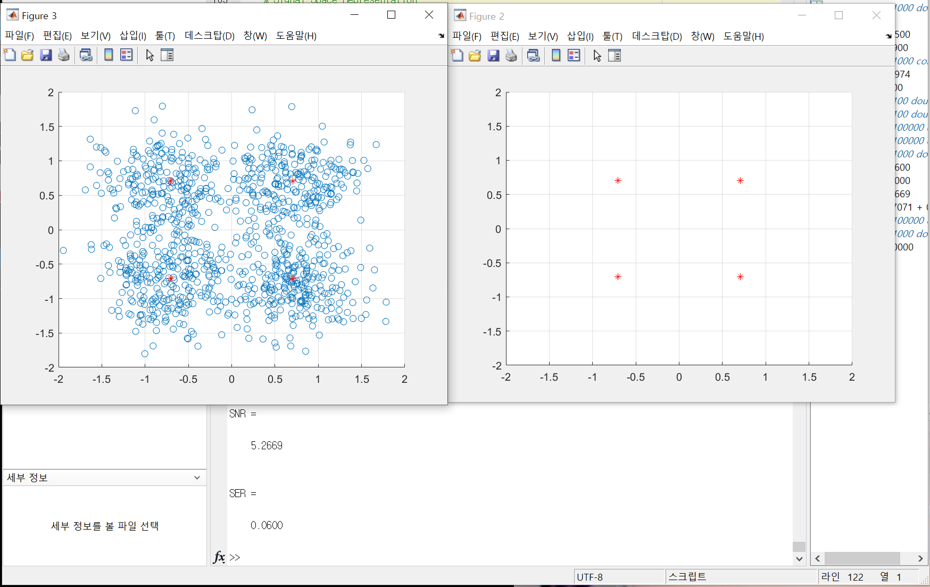

1. QAM 10db.

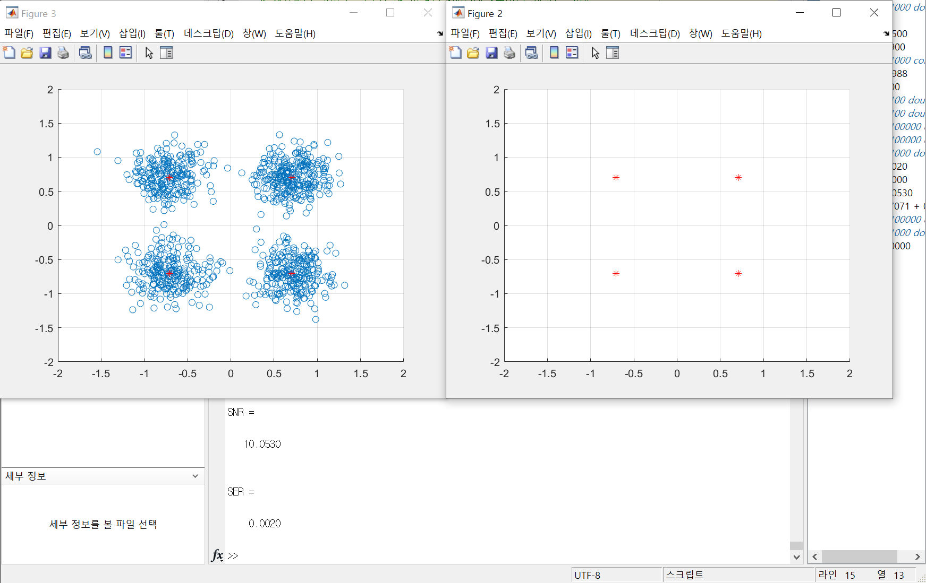

1. QAM 15db.

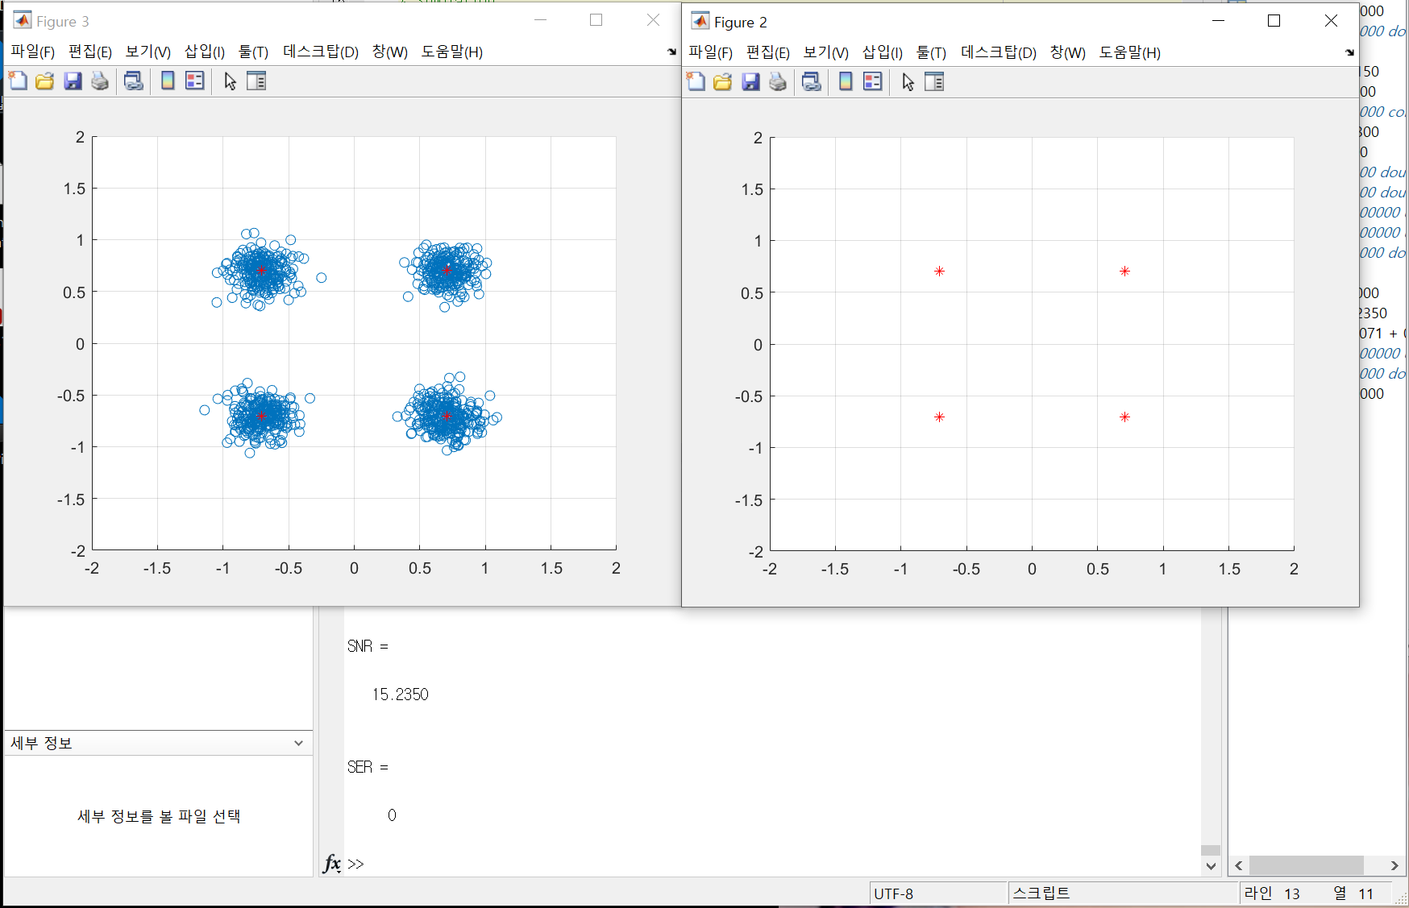

1. 16 QAM 5db.

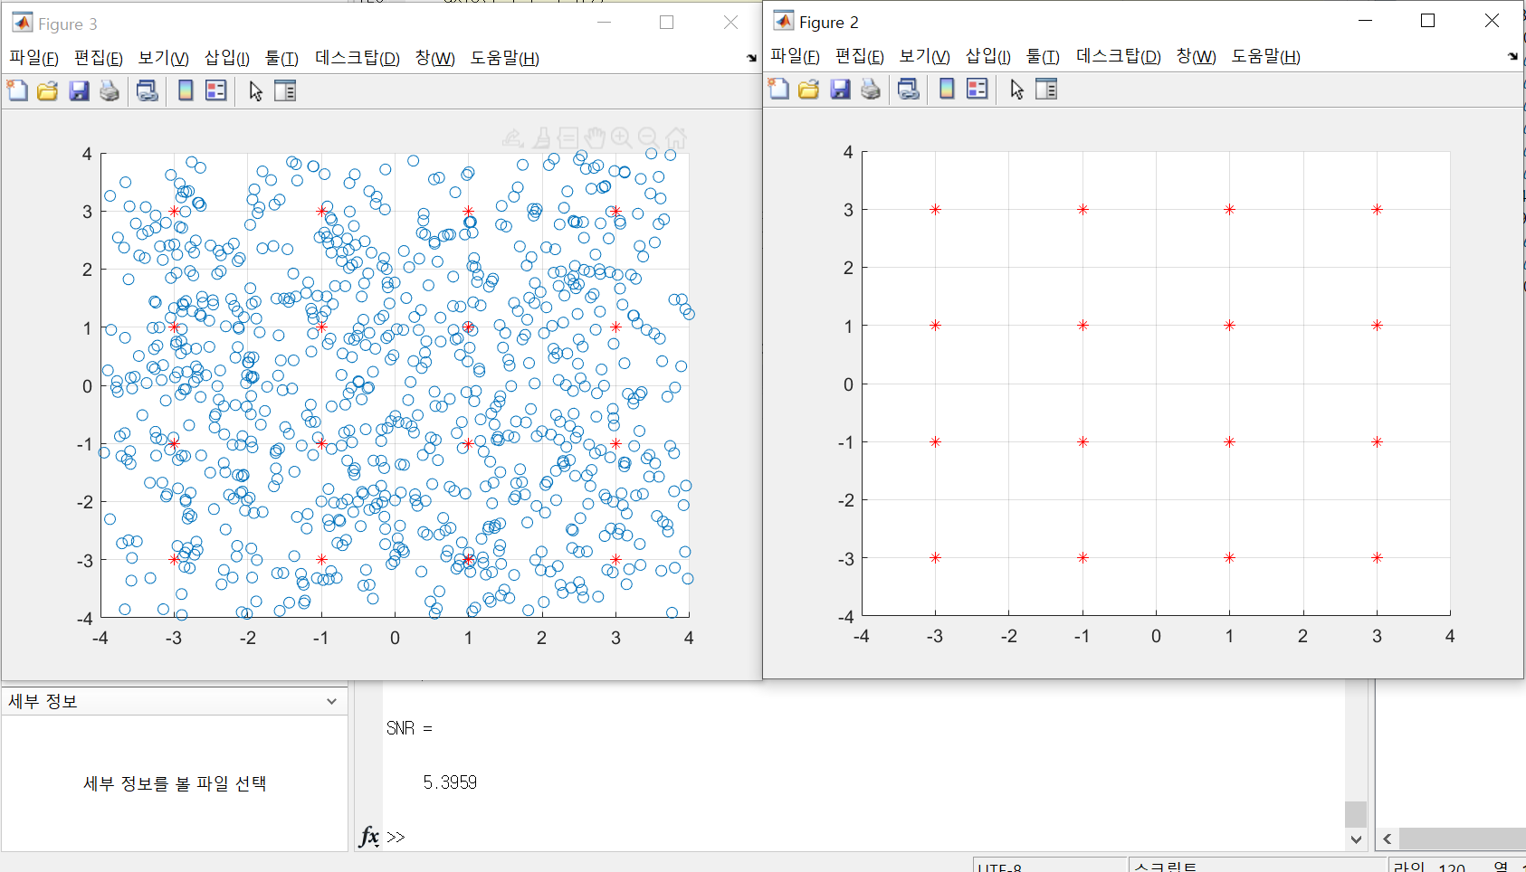

1. 16 QAM 10db.

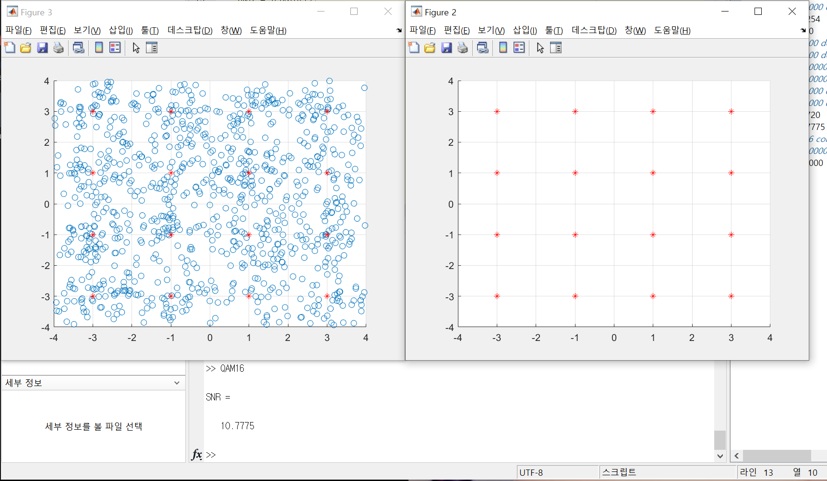

1. 16 QAM 15db.

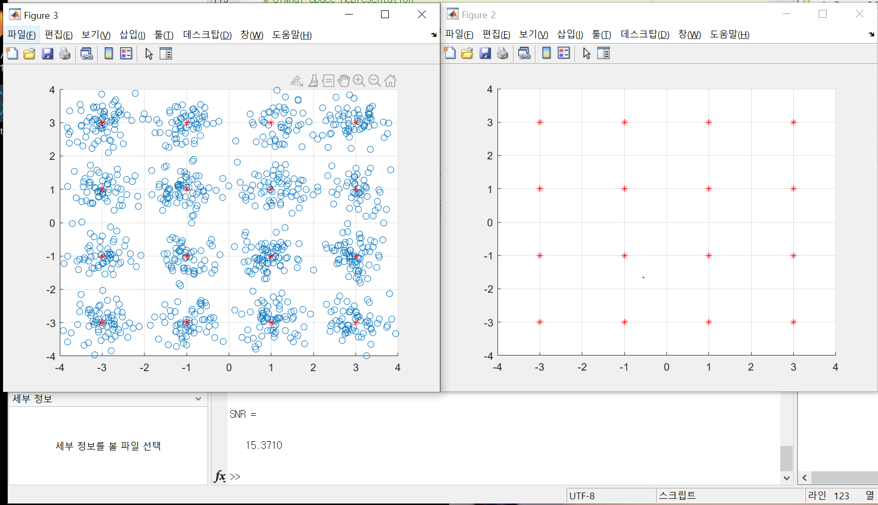

두번째: QAM, 16QAM에 대해 ML detector 수신기를 구현해보고 다음 환경에서 symbol error probability를 구해보기.

1. QAM 5db.



1. QAM 10db.



1. QAM 15db.



1. 16 QAM 5db.
2. 16 QAM 10db.
3. 16 QAM 15db.